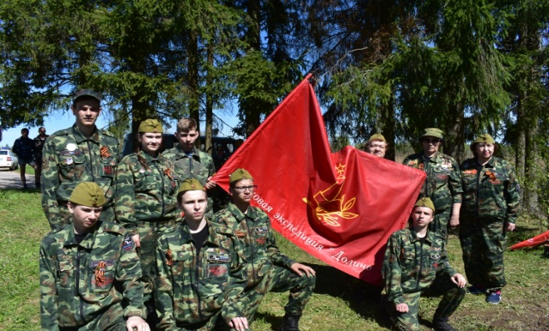  Музей «Память сердца» -  центр патриотического воспитания  и краеведения МАОУ лицей № 34,  города Тюмени.  В течение года проходит не менее 80 экскурсий и 140 уроков мужества.  Реализуются авторские программы:  «Долина нашей памяти» (с 2003 года);  «Добрые сердца» (с 2007 года)  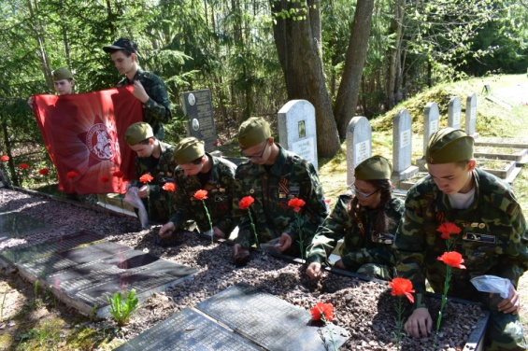 | Наш адрес:  625025, город Тюмень,  ул. Новоселов, 10  кабинет 5  тел/факс 8(3452) 34-19-05  e-mail: licey34@yandex.ru  руководитель: В.П.Гаврилова  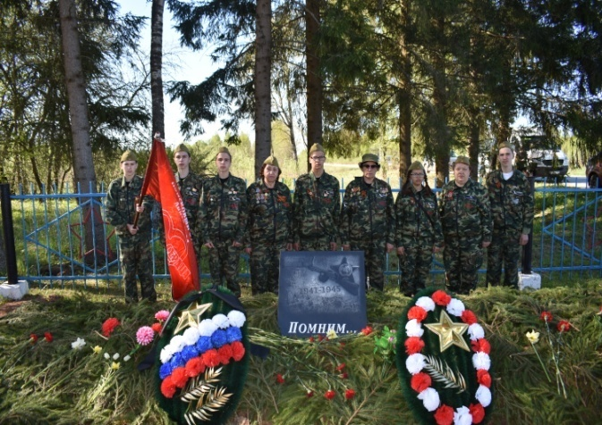 | 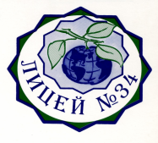  РОССИЙСКАЯ ФЕДЕРАЦИЯ  ТЮМЕНСКАЯ ОБЛАСТЬ  МАОУ ЛИЦЕЙ № 34 ГОРОДА ТЮМЕНИ  Военно-исторический музей  «Память сердца»  Свидетельство 9242 от 17.02.2003 года  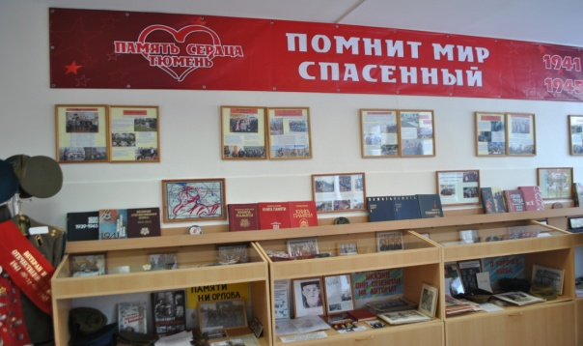  «Память сердца – высота, которую отдать нельзя…»

